第二题：

各标志位的状态参见下图：

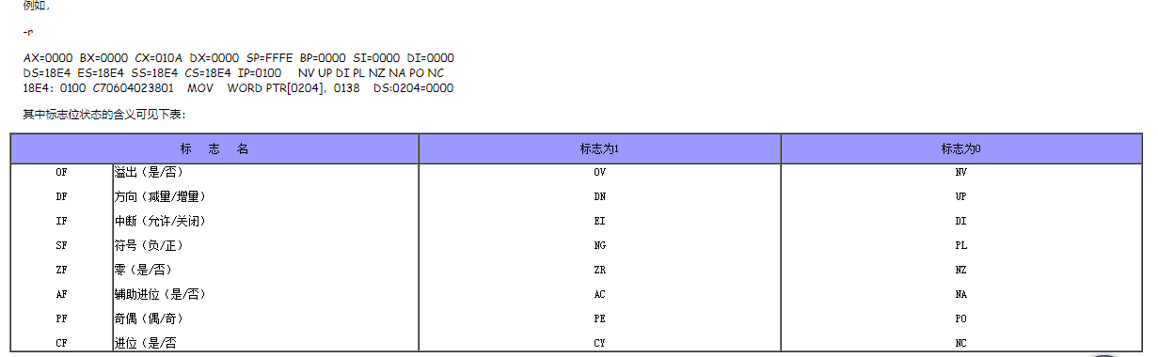

执行各指令后得到的结果请查看标志寄存器，也即图中用红笔标出的地方：

